
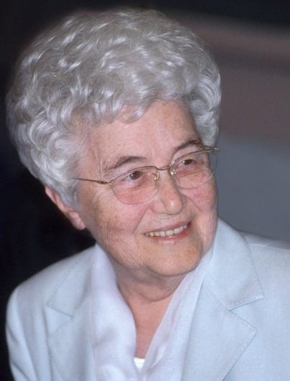
COMUNICATO STAMPA
CHIARA LUBICH
Una donna innamorata dell’Infinito
Roma, giovedì 19 marzo 2015, ore 19,30
Chiesa di S. Eustachio, piazza S. Eustachio

Trento, 1943-1949. Sono gli anni in cui Chiara Lubich, poco più che ventenne, inizia una straordinaria avventura umana e spirituale che porterà alla nascita del Movimento dei Focolari. Ne è testimonianza diretta l’intensa corrispondenza epistolare dalla quale emerge la scelta esclusiva di Dio e un nuovo modello di vita cristiana comunitaria che ha come fine ideale l’unità tra tutti. Capace di aprire nuove, feconde strade per l’umanità di oggi.

Dialogano sull’argomento Lucetta Scaraffia, giornalista e docente di Storia contemporanea (La Sapienza, Università di Roma) e Jesús Morán, co-presidente del Movimento dei Focolari.

Modera: Claudio Cianfaglioni, Centro Studi Scuola Abbà.

Con letture di brani di Adonella Monaco.

In margine al libro di Chiara Lubich:

LETTERE DEI PRIMI TEMPI
alle origini di una nuova spiritualità
(Città Nuova, 2010)

Il volume: Sessanta lettere documentate storicamente. A destinatari vari: familiari, giovani, ragazze, religiosi, religiose, gruppi di persone in diverse città. Testi vibranti della passione unica dell’Autrice: “amare Dio e farLo amare”. Traspare in filigrana il racconto del nascere di una spiritualità secondo un piano che proviene dall’Alto e di cui progressivamente la giovane maestra trentina prende coscienza.
L’Autrice: Chiara Lubich (1920-2008), grande figura carismatica dei nostri tempi, nota per la sua infaticabile azione in favore dell’unità e della pace. Lo spirito del Movimento dei Focolari da lei fondato si è diffuso in tutto il mondo, anche tra membri di Chiese cristiane, fedeli di altre religioni e persone di altre convinzioni. Le sue opere contano 58 titoli pubblicati, con oltre 220 edizioni e ristampe e traduzioni in più di venti lingue. Il 27 gennaio 2015 è stata aperta la Causa di beatificazione.

Ufficio stampa Città Nuova: email ufficiostampa@cittanuova.it cell. 347.4554043 - website: www.cittanuova.it

